2025年江苏省徐州市中考道德与法治试题
注意事项
1.本卷共8页，满分100分，考试时间120分钟。
2.答题前，请将姓名、文化考试证号用0.5毫米黑色字迹签字笔填写在本卷和答题卡的指定位置。
3.答案全部涂、写在答题卡上，写在本卷上无效。考试结束后，将本卷和答题卡一并交回。
一、选择题（在下列各题的四个选项中，选择一项最符合题意的。第1至13题为道德与法治试题）
1. 国家卫健委设置“12356”全国统一心理援助热线，为公众提供心理健康教育、心理咨询、心理疏导、心理危机干预等健康公益服务。国家开设这一热线旨在帮助公众（ ）
A. 接纳自己，追求完美 B. 明辨是非，行己有耻
C. 扬长避短，放飞梦想 D. 调节情绪，化解烦恼
2. 对下图漫画理解恰当的是（ ）
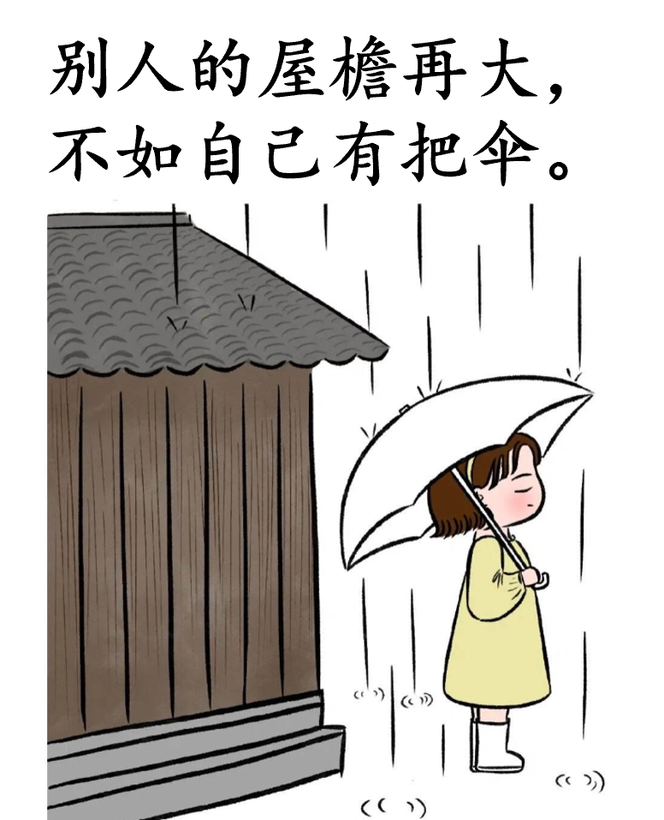
A. 善于与人交往 B. 学会自立自强 C. 寻找榜样力量 D. 能够欣赏他人
3. 生活中，总有一些事让我们感动，要学会抱着感恩的心回馈。下表内容对应合理的是（ ）
序号 | 感动事情 | 我的回馈
① | 当我伤心难过时，朋友会第一时间给我安慰 | 要为朋友做所有事情
② | 当我成绩下滑时，我看到了老师鼓励的眼神 | 课堂上更加专注听讲
③ | 当我放学回家后，总能吃到父母做好的饭菜 | 顺从父母的一切安排
④ | 当我不熟路况时，热心人及时给我指引方向 | 积极主动地帮助他人

A. ①② B. ①③ C. ②④ D. ③④
4. 《中华人民共和国学前教育法》第一条“为了保障适龄儿童接受学前教育……根据宪法，制定本法。”这一法律条文说明了宪法（ ）
A. 是其他法律立法基础和立法依据
B. 是一切组织和个人的根本活动准则
C 制定和修改程序比其他法律更加严格
D. 规定的内容是国家生活中的一般性问题
5. 为营造浓厚的读书氛围，徐州市开展阅读推广、图书展销等阅读活动。这样做有利于青少年（ ）
A. 发扬实干精神，开创美好未来
B. 积极承担责任，实现人生价值
C. 投身祖国建设，参加社会实践
D. 滋养精神家园，培养读书习惯
6. 2024年民营企业在我国外贸领域创造了三个“首次”：有进出口实绩的民营企业数量首次超过60万家，民营企业首次成为我国高技术产品的最大进出口主体，民营企业占我国消费品进出口比例首次超过50%。这说明（ ）
A. 民营经济是我国国民经济的主导力量
B. 民营经济在国民经济中发挥主体作用
C. 我国鼓励、支持、引导民营经济发展
D. 民营经济是综合国力竞争的决定性因素
7. 以下表述能反映两幅图表之间内在联系的是（ ）
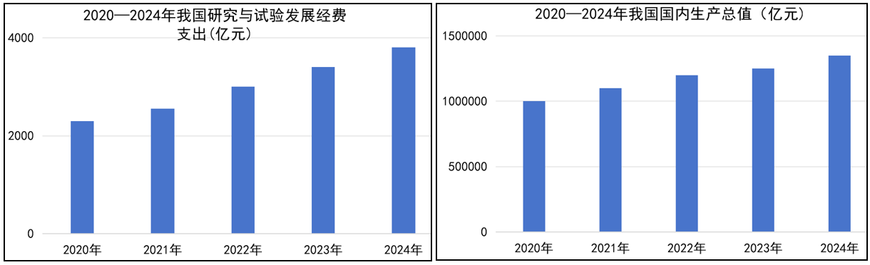
①技术创新促进生产力的发展和社会财富的增加
②我国经济总量的增加为技术研发提供物质基础
③推动研发事业是促进人的全面发展的根本途径
④我国推进高质量发展还有许多技术的卡点瓶颈
A. ①② B. ①③ C. ②④ D. ③④
8. 黄某为境外人员刺探、非法提供国家秘密，被人民法院判处有期徒刑五年，剥夺政治权利一年，并处没收个人财产人民币五万元。对此案件认识正确是（ ）
①法律规范着全体社会成员的行为
②维护国家安全是公民应尽的义务
③剥夺政治权利属于刑罚中的主刑
④一旦触犯法律就要受到刑罚处罚
A. ①② B. ①④ C. ②③ D. ③④
9. 同学们在策划一期黑板报时，搜集了以下素材。据此推断该期黑板报的主题最有可能是（ ）
素材一：革命故事里展现了中国共产党人一往无前的进取精神和百折不挠的拼搏精神，深刻反映了中国共产党人的崇高革命精神。 | 素材二：一代代航天人“特别能吃苦、特别能战斗、特别能攻关、特别能奉献”，他们用航天精神托举起中国梦的壮丽篇章。

A. 维护公平正义 B. 劳动铸就辉煌 C. 弘扬民族精神 D. 坚持生命至上
10. 在年轻一代消费者看来，运用了中国传统元素并符合现代社会生活环境和当代中国人审美，都可以归类为“新中式”。水墨、太极等中式元素改良创新后，广泛应用在家居、建筑等领域，受到不少消费者的青睐。这表明（ ）
①“新中式”受到青睐源于对优秀传统文化的热爱
②传统文化与现代生活结合能产生世界最优秀文化
③“新中式”日益彰显中华优秀传统文化的新魅力
④任何传统文化都必须在社会发展过程中进行改良
A. ①② B. ①③ C. ②④ D. ③④
11. 数据显示，我国目前废旧手机存量超过20亿部。废旧手机回收利用存在标准体系不健全、回收处理能力不足、价格低于预期、消费者担心信息泄露等因素，导致手机回收率较低。为“退役”手机找个好去处，以下建议合理的有（ ）
①相关部门制定手机回收行业标准
②政府强制所有企业参与手机回收
③鼓励企业按照手机购买原价回收
④加强技术保障降低信息泄露风险
A. ①② B. ①④ C. ②③ D. ③④
12. 2012年至2024年，中央财政安排少数民族发展资金741亿元。特别是2021年以来，累计安排294亿元，支持实施了特色产业发展等项目2.4万多个。这些举措体现了（ ）
A. 我国坚持基层群众自治制度 B. 共同富裕是推动发展的第一动力
C. 各民族之间已经消除了差异 D. 我国坚持各民族共同繁荣的方针
13. 中非合作论坛成立25年来，中国帮助非洲50多个国家建立了20多个农业示范中心、实施300多个农业合作项目……全方位助力非洲经济社会发展。这表明（ ）
A. 中国是全球治理体系的领导者 B. 中国主动参与全球规则制定
C. 中国积极构建人类命运共同体 D. 各国之间既有合作又有竞争
二、非选择题（第30至32题为道德与法治试题，24分）
14. 简答题
小王在网络群聊中，将小张有搞怪动作的照片制成表情包。小张看到后要求小王赔礼道歉，立即删除表情包，并表示如若不删除将向人民法院提起诉讼。小王觉得小张小题大做，认为自己制成的表情包使用范围仅局限在群聊中，并没有构成侵权。
法律链接：
第一千零一十九条 任何组织或者个人不得以丑化、污损，或者利用信息技术手段伪造等方式侵害他人的肖像权。未经肖像权人同意，不得制作、使用、公开肖像权人的肖像，但是法律另有规定的除外。
……
——《中华人民共和国民法典》
运用所学知识，对上述案例中小王和小张的行为进行评析。
15. 探究题
中学生小李经常使用人工智能（AI）解决学习和生活中的问题，并做了一些探究与思考，请你参与其中。
【会提问】小李利用人工智能搜集关于体重管理建议的相关信息，他输入了以下2种提示词进行搜索。小李发现不同的问题设置，输出的文本有较大差异，使用提示词2能较好地帮助他找到想要的内容。
提示词1：体重管理
提示词2：中学生体重管理健康生活方案
（1）好的问题是一把打开复杂世界的钥匙。谈谈“会提问”的价值。
【善思考】小李通过使用提示词2搜索后，获取了以下体重管理健康生活方案A。他对方案A进行优化，形成了适合自己的体重管理健康生活方案B。
体重管理健康生活方案A  一、均衡膳食管理  1.三餐规律  2.警惕“隐形高热量”菜品  二、科学运动计划  1.每日课间拉伸、散步，步行上下学  2.每周5天进行中等强度有氧运动  三、生活习惯调整  1.睡眠保障：避免熬夜影响代谢  2.心理调节：通过运动等减压  …… |  | 体重管理健康生活方案B  一、均衡膳食管理  1.三餐规律，注意荤素搭配，多吃果蔬  2.多蒸煮少油炸，尽量不吃高热量食品  二、科学运动计划  1.在校期间：充分利用课间，积极锻炼，如打球、散步、跳绳  2.周末时间：跑步、游泳不少于2小时  三、生活习惯调整  1.睡眠保障：晚上10点前睡觉，不熬夜  2.心理调节：集体活动中与同学多沟通  ……
（2）小李优化方案的做法给我们使用人工智能带来哪些可借鉴之处？
【能向善】小李和同学们经常使用人工智能辅助学习。有些同学认为AI“无所不能”，依赖AI完成作业，而过度使用AI正在“偷”走学生的创造力，甚至可能还会触碰法律和道德的底线。同学们在班主任的带领下对以上现象进行了研讨，认真学习了教育部发布的《中小学生成式人工智能使用指南（2025年版）》。大家认识到要坚守人工智能向善，并郑重地写下了自己的承诺。
承诺内容 | 做法用意
避免在展现创造性或个性化表达的学习任务中轻易滥用生成式人工智能。 | 经历解决问题的困难体验，在思辨与试错中成长。
① | 防止泄露数据，保护个人隐私和数据安全。
在未经授权的情况下不利用生成式人工智能复制或传播作品。 | ②
（3）请写出表格中①②处的内容。
16. 探究题
近年来，徐州餐饮烟火升腾，特色美食成为流量密码。某校同学以“留下徐州味道”为主题开展项目化学习活动，请你一起参与。
【项目一：寻觅味道】老字号如一张张老照片，是城市独特的地域记忆，也是许多市民记忆里的“老味道”。驻留老味道的蜜三刀、桃酥等徐州传统中式糕点，是儿时的回忆；把子肉、辣汤等徐州老字号的美食，是持久的记忆。这些岁月沉淀下的韵味触动每一份味蕾，受到天南地北朋友们的喜爱。老字号是城市历史记忆的文化符号，也是城市发展的金字招牌。
（1）谈谈你对“老字号是城市历史记忆的文化符号，也是城市发展的金字招牌”的认识。
【项目二：留住味道】老字号随着经济的发展和人们消费方式的变化，也会面临危机。截至2024年，日本创业或成立已有100年以上历史的老字号企业破产案例达145件，其中涉及一些食品企业。这些食品百年老店存在因循守旧的特质；没有跟上消费习惯的转型；销售模式单一；年轻人普遍不愿意从事传统工作；再加上受到新兴企业的冲击，曾经的百年老店，如今却遭遇“破产潮”。老字号是时代的烙印，是历史的味觉密码。徐州老字号若想长红，留住味道，一些日本老字号食品企业破产有着深刻的警示作用。
（2）说出一些日本老字号食品企业破产带给我们的警示。
【项目三：留下品位】“三让徐州”的历史典故流传千古，今天的徐州市民继续用行动书写着“让”的故事。假期中，为缓解交通压力、减少外地游客用餐排队的时间，不少市民默默地选择留在家中，把最美的风景、更好的美食体验让给外地游客……让出的不仅是一片空间，更是一种素养，一种品位。
（3）你是如何理解“让”的？日常生活中你将在哪些方面留下这种品位？请写出一例。

